**Открытый урок по теме: «Применение производной»**

Дата:4.04 2013г.

**Цель урока:** формирование умений применять понятие производной в различных ситуациях.

**Задачи:**

1) обобщение понятия производной, формирование умения применять межпредметные связи на примере математического моделирования, формирование умения применять производную при решении жизненно важных задач,  
  2) развитие логического мышления, умения работать в проблемной ситуации; развитие умений сравнивать, обобщать, правильно формулировать задачи и излагать мысли; развитие самостоятельной деятельности учащихся.

3) воспитание интереса и любви к предмету через содержание учебного материала, умения работать в коллективе, взаимопомощи, культуры общения; воспитание таких качеств характера, как настойчивость в достижении цели; умение не растеряться в проблемных ситуациях

**Тип урока:** урок систематизации и углубления знаний.

**Вид урока:** интегрированный

**Формы работы учащихся:** фронтальная, групповая, индивидуальная

**Оборудование:** карточки-задания, сопроводительные рисунки, компьютер,экран, мультимедийный проектор.

Эпиграф урока: *“Величие человека — в его способности мыслить”* (Паскаль).

.

Ход урока.

1)Организационный момент.

(Приветствие.Проверка наличия учащихся)

2)Проверка выполнения домашней работы.

(Отчёт ассистентов.Выборочная проверка у доски.)

3)Сообщение цели урока.(Презентация)

(Что называется производной?)

4)Устная работа.  
(Вычисление производных по таблице)



5)Самостоятельная работа (работа в группах).

1.Задание :вычислить значение производной в точке x0 =1;

|  |  |
| --- | --- |
| Группа I | Группа II |
| 1)у=х3-2х2+х+2; | 1) у=x3 +0,5x2-x+1; |
| 2)у=; | 2) у=; |
| 3) y = x3 · (4+2x-x2 ); | 3)у=x2·(3x+x3); |
| 4) у=; | 4) у= |
| 5)у=( | 5) у=(9-8x)8; |
| Группа III | Группа IV |
| 1) у=0,25x4+x2-4; | 1) у= - 0,5x4+x3-2x; |
| 2)у=4·; | 2)у=2·; |
| 3)у=(4x-1)·(2x2-x); | 3)у=(2x-3)·(1-x3); |
| 4)у= | 4)у=; |
| 5)у=(2x-1)3; | 5)у=(3x-2)4; |
|  | 6)у=; |

ГРУППА I

|  |  |  |  |  |
| --- | --- | --- | --- | --- |
| 1 | 2 | 3 | 4 | 5 |
| -1 | 12 | 40 | 2,75 | 0 |

ГРУППА II

|  |  |  |  |  |
| --- | --- | --- | --- | --- |
| 1 | 2 | 3 | 4 | 5 |
| 1,125 | 3 | -2 | -64 | 14 |

ГРУППА III

|  |  |  |  |  |
| --- | --- | --- | --- | --- |
| 1 | 2 | 3 | 4 | 5 |
| 2 | 6 | -2 | 13 | 3 |

ГРУППА IV

|  |  |  |  |  |  |
| --- | --- | --- | --- | --- | --- |
| 1 | 2 | 3 | 4 | 5 | 6 |
| -9 | 3 | -2 | -3 | -6 | 12 |

ОТВЕТЫ

|  |  |
| --- | --- |
| ГРУППА I  5 1 2 4 3 | ГРУППА II  2 1 5 3 4 |
| ГРУППА III  5 1 4 3 2 | ГРУППА IV  4 3 2 5 6 1 |

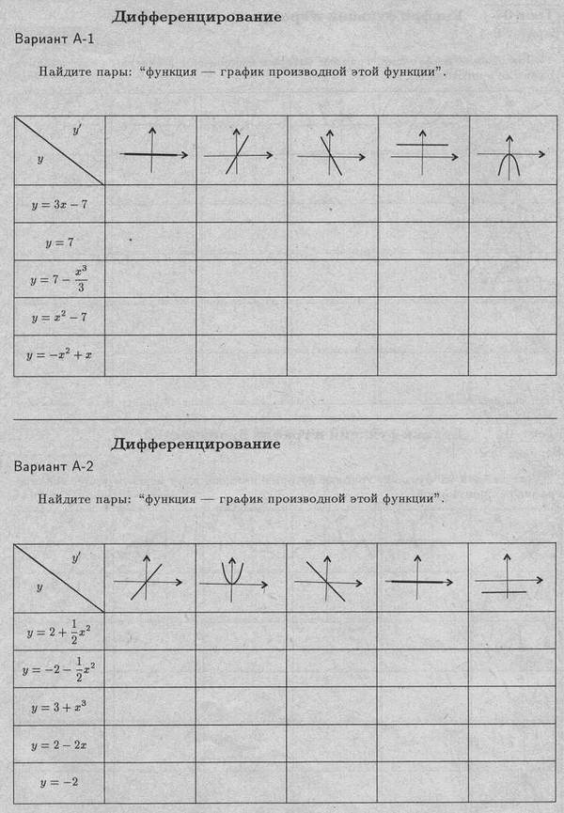

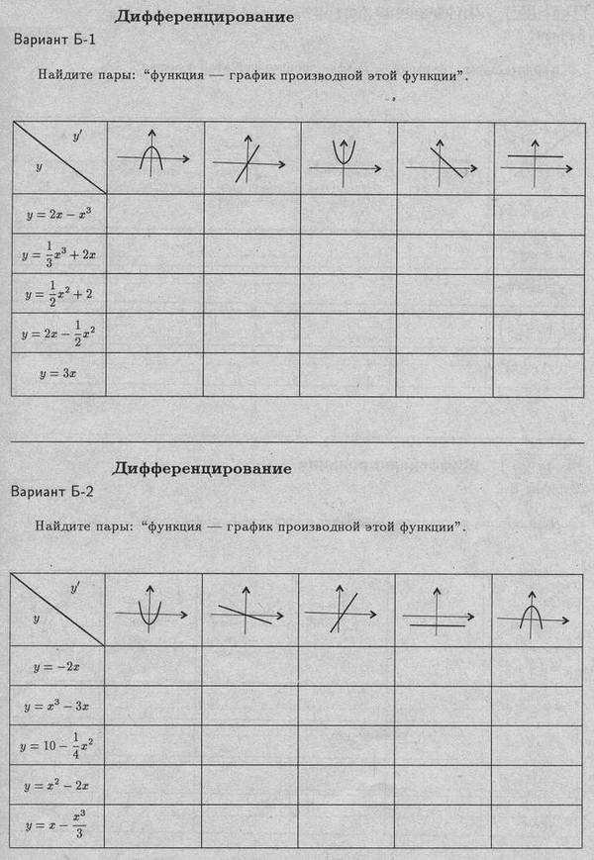

Ответы

|  |  |  |  |  |  |  |  |  |  |  |  |  |  |  |  |  |  |  |  |
| --- | --- | --- | --- | --- | --- | --- | --- | --- | --- | --- | --- | --- | --- | --- | --- | --- | --- | --- | --- |
| А-1 | | | | | А-2 | | | | | Б-1 | | | | | Б-2 | | | | |
|  |  |  | + |  | + |  |  |  |  | + |  |  |  |  |  |  |  | + |  |
| + |  |  |  |  |  |  | + |  |  |  |  | + |  |  | + |  |  |  |  |
|  |  |  |  | + |  | + |  |  |  |  | + |  |  |  |  | + |  |  |  |
|  | + |  |  |  |  |  |  |  | + |  |  |  | + |  |  |  | + |  |  |
|  |  | + |  |  |  |  |  | + |  |  |  |  |  | + |  |  |  |  | + |

**6)Применение производной.Работа по слайдам.**

**Производная в технике, физике, химии, экономике. . .»**

*Скажи мне, и я забуду.*

*Покажи мне, и я запомню.*

*Дай мне действовать самому,   
И я научусь*   
 Конфуций

*«…нет ни одной области в математике, которая когда-либо не окажется применимой к явлениям действительного мира…»*

Н.И. Лобачевский

**Задачи.**

1. Машина движется по автостраде так, что расстояние от начальной точки изменяется по закону S=5t-0,5t² (м), где t – время движения в секундах. Найдите скорость тела через 2 секунды после начала движения.

2. Из города выезжают 2 автомобиля и некоторое время движутся по законам s1(t) = -t²+6t и s2(t)=4t. Какое расстояние будет между ними, когда их скорость станет одинаковой?

3. Рокер движется по прямой дороге г. Набережные Челны так, что расстояние S до него от поста ГАИ изменяется по закону S=4+3t-0,5t² (м), где t – время движения в секундах. Рассчитайте тормозной путь его мотоцикла.

4. Скорость школьного автобуса массой 5 т возрастает по закону υ = 0,1 $t^{3}$ + 0,2t. Определить равнодействующую всех сил, действующих на него в момент времени 2 с.

5. Уравнение колебаний тела на пружине имеет вид x = 5cos 2t. В какой ближайший момент времени скорость тела будет максимальной?

6. Пусть Q (t) количество теплоты, которое необходимо для нагревания тела массой 1 кг от $0^{0}$ С до температуры $t^{0}$ (по Цельсию), известно, что в диапазоне $0^{0}$ ≤ t ≤ 950, формула

Q (t) = 0,396 t + 2,081⋅ ${10}^{-3}$ $t^{2}$- 5,024⋅ ${10}^{-7}$ $t^{3}$

дает хорошее приближение к истинному значению. Найдите, как зависит теплоёмкость воды от t.

7. По известной зависимости численности популяции x (t) определить относительный прирост в момент времени t.

8. Вывести формулу для вычисления численности населения на ограниченной территории в момент времени t.

Применение производной:

1. Мощность – это производная работы по времени P = A' (t).
2. Сила тока – производная от заряда по времени I = g' (t).
3. Сила – есть производная работы по перемещению F = A' (x).
4. Теплоемкость – это производная количества теплоты по температуре C = Q' (t).
5. Давление – производная силы по площади P = F'(S)
6. Длина окружности – это производная площади круга по радиусу lокр=S'кр(R).
7. Темп роста производительности труда – это производная производительности труда по времени.
8. Успехи в учебе? Производная роста знаний.

Задания ЕГЭ

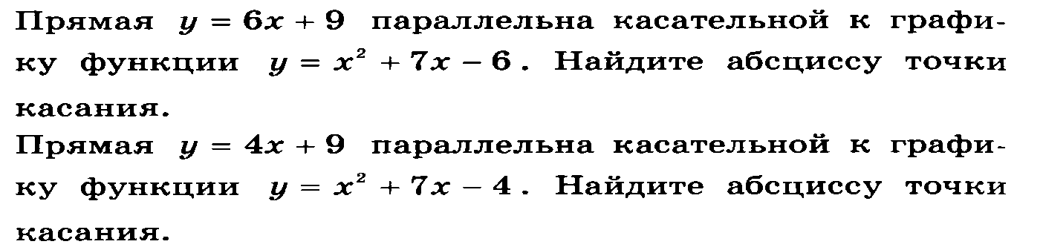

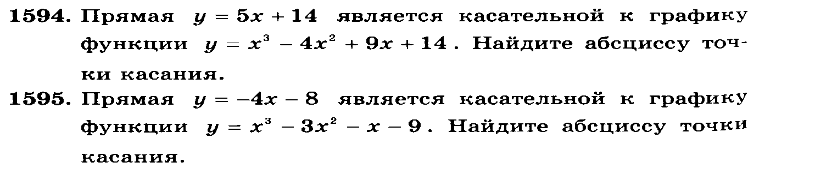

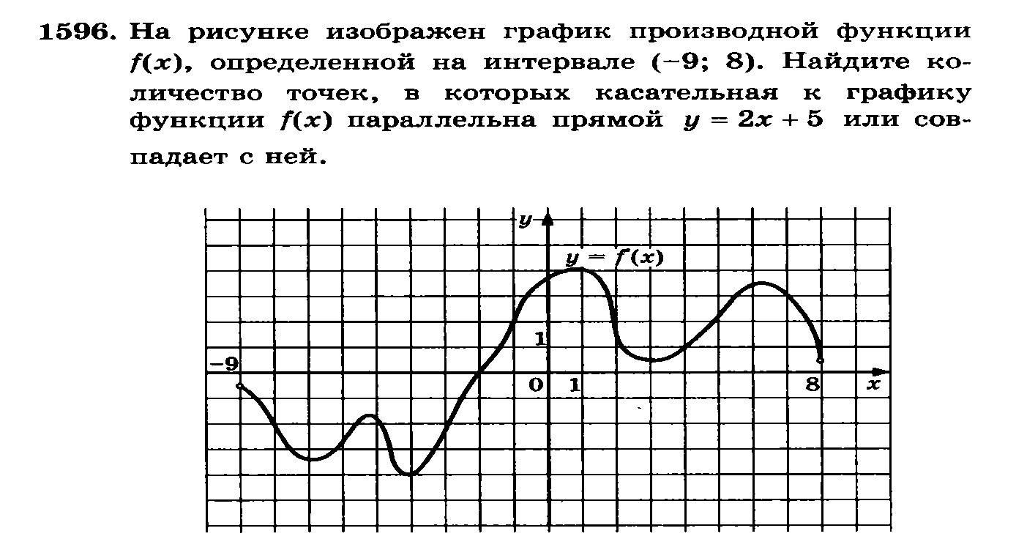

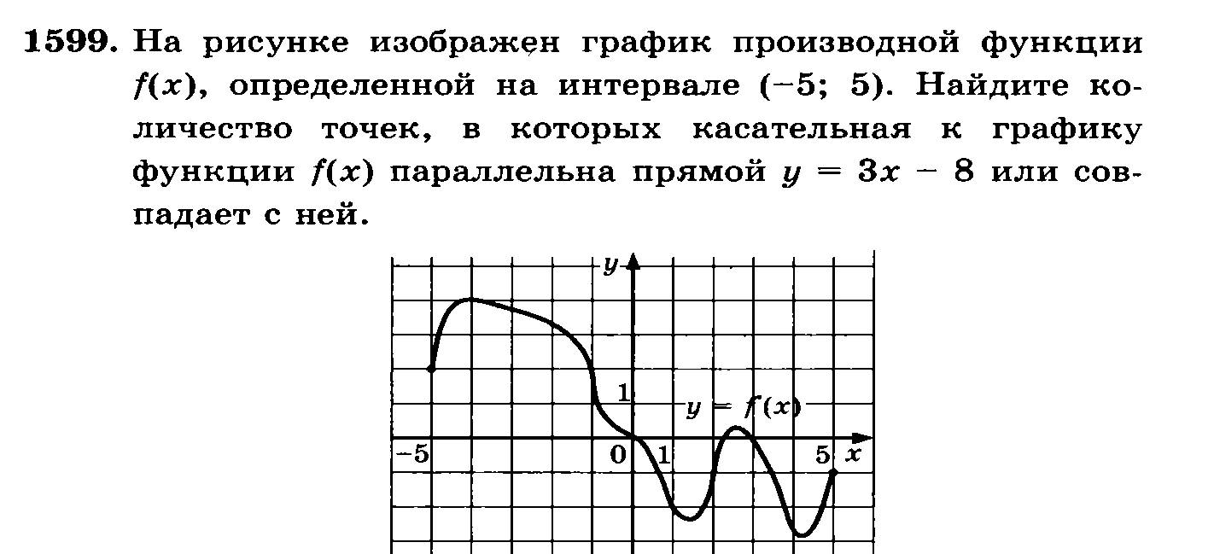

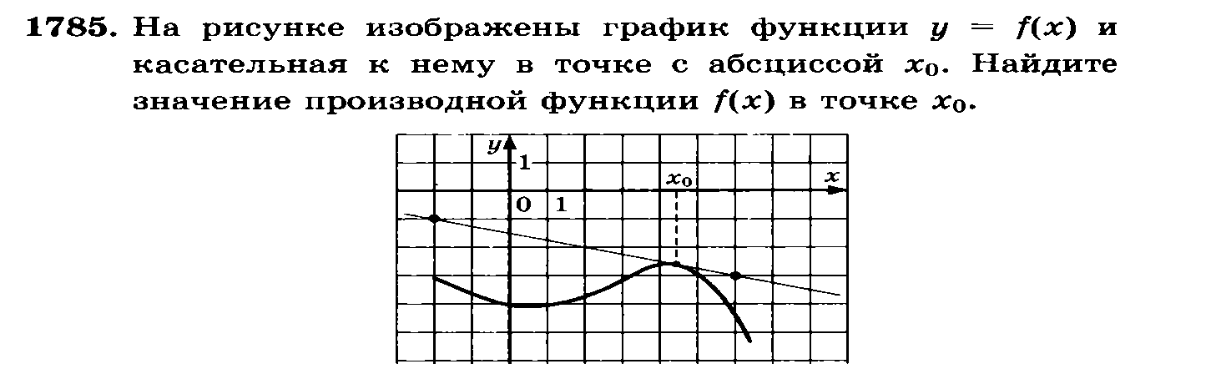

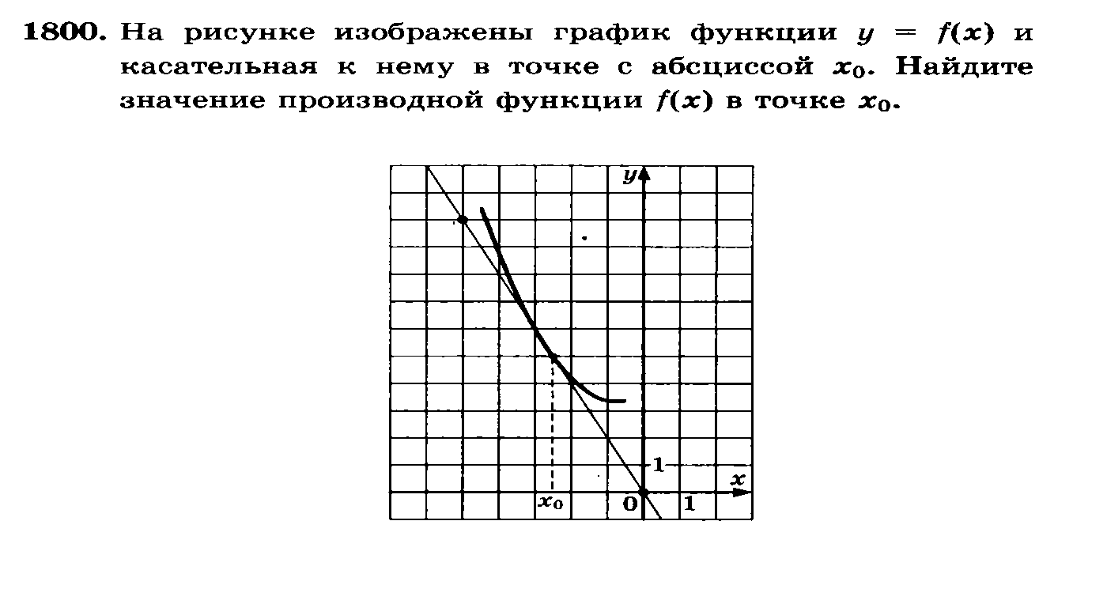

7) Задание на дом:

**Домашнее задание.**  
**Составить тест (из пяти заданий по теме: "Производная").**

**Рефлексия.**

***Итоги урока***

Продолжите фразу:

* «Сегодня на уроке я узнал…»
* «Сегодня на уроке я научился…»
* «Сегодня на уроке я познакомился…»
* «Сегодня на уроке я повторил…»
* «Сегодня на уроке я закрепил…»

**Я хочу вам пожелать, чтобы у вас была только положительная производная, чтобы знания ваши только возрастали. Спасибо за урок.**

**Литература**

1.[Алгебра и начала математического анализа. 10 класс. В 2 ч. Ч.1. Учебник (профильный уровень) *Мордкович А.Г., Семенов П.В.* (2009, 424с.)](http://www.alleng.ru/d/math/math513.htm)

2.[Алгебра и начала математического анализа. 10 класс. В 2 ч. Ч.2. Задачник (профильный уровень). *Мордкович А.Г. и др.* (2009, 343с.)](http://www.alleng.ru/d/math/math514.htm)

3.Задачи по алгебре и началам анализа: Пособие для учащихся 10 - 11 классов общеобразовательных учреждений. / С.М. Саакян, А.М. Гольдман, Д.В. Денисов. - Просвещение, 2001

4.Зачеты в системе дифференцированного обучения математике: Библиотека учителя математики / Л.О. Денищева, Л.В. Кузнецова, И.Л. Лурье и др. - М., Просвещение, 2001.

5.Дидактические материалы по алгебре и началам анализа для 10 класса. / Б.М. Ивлев, С.М. Саакян, С.И. Шварцбурд - М., Просвещение, 2000

6.Задачи повышенной трудности по алгебре и началам анализа: Учебное пособие для 10 - 11 классов средней школы. / Б.М. Ивлев, Ю.П. Дудницын, С.И. Шварцбурд - М., Просвещение, 2000.

7.Производная и её применение. Дидактические материалы по курсу алгебры и началам анализа (10 - 11 классы). / Санкт-Петербург. Издательство «Свет», 2002.

8.Использование производной в школьных уравнениях и неравенствах. Методические рекомендации. / О. О. Макарычева - Санкт-Петербург, 1999.

9. [Алгебра и начала анализа. 10 класс. Контрольные работы. (профильный уровень)  *Глизбург В.И.* (2007, 62с.)](http://www.alleng.ru/d/math/math596.htm)

10.[Дидактические материалы по алгебре и математическому анализу с ответами и решениями для 10-11 классов. *Рыжик В.И, Черкасова Т.Х.* (2008, 428с.)](http://www.alleng.ru/d/math/math805.htm)

11. [Готовимся к ЕГЭ. Алгебра и начала анализа. 10 класс. Итоговое тестирование в формате экзамена. *Большакова О.В.* (2011, 64с.)](http://www.alleng.ru/d/math/math1076.htm)

12. [Математика. 10-й класс. Тесты для промежуточной аттестации и текущего контроля. *Под ред. Лысенко Ф.Ф., Кулабухова С.Ю.* (2011, 144с.)](http://www.alleng.ru/d/math/math948.htm)

13. [Тематический сборник заданий для подготовки к ЕГЭ по математике: 10-11 классы.  *Семенко Е.А.* (2012, 152с.)](http://www.alleng.ru/d/math/math1250.htm)